N0-V11-SISTEMA

Sistema maestro NEXT DOC AI
  - Producto, operación y ejecución conectados por módulos
Versión 11 · 7 de septiembre de 2026 · Estado documental: definición funcional para validación y ejecución.
Responsables: Producto, CTO, Desarrollo, QA, UX y Operación. Jira/Confluence: registrar enlaces reales al importar; los códigos de este paquete son claves documentales, no tickets creados.

Índice de lectura
0. Ficha del proyecto
1. Resumen ejecutivo
2. Contexto estratégico y operación
3. Casos de negocio transversales
4. Epics y fases
5. Mapa funcional integral
6. Arquitectura funcional e interconexión
7. Matriz de documentos
8. Riesgos, dependencias y decisiones
9. Métricas y criterios de éxito
10. Gobierno documental

0. Ficha del proyecto
Proyecto integral: MVP0–MVP4; 17 módulos funcionales y backlog E00–E29. Responsables de definición: PO; de implementación: CTO; de aceptación: QA, Operación y Producto. Versión funcional V11; no equivale a release de software.
Enlaces reales de Jira/Confluence se completan al importar. El índice HTML del paquete permite navegar los archivos entregados sin depender de nombres históricos.

1. Resumen ejecutivo
NEXT DOC AI convierte documentos en información trazable y, mediante módulos adicionales, en procesos documentales coordinados. La plataforma mantiene identidad, datos y autorización propios; Follow, CIMA y Valid360 pueden embeberla o integrarse por contratos controlados.
G-DEMO certifica el core documental existente. El MVP0 comercial ampliado agrega Workflow Core, Studio guiado, terceros, Supervisor v0 y COMEX ejecutable. Email/WhatsApp siguen retirados del core y se incorporan en MVP1 sólo por gate de producto. Firma es MVP1; Marketplace transaccional MVP2; Sentinel/Copilot avanzados MVP3; capacidades enterprise MVP4.

2. Contexto estratégico y operación
Línea de partida al 05/09/2026: IA Docs está construido según estado reportado, con 247 pruebas (73 unitarias y 174 de integración), 13 controladores, 40 entidades y 20 migraciones. No se ejecutaron esas pruebas ni se inspeccionó el repositorio al preparar esta documentación. Certificación visual, corpus real, rotación de secreto y carga siguen pendientes de evidencia.
Capacidad | Estado reportado / acción V11
Portal/API; clasificación y captura genérica | Conservar; certificar UX y corpus.
Gemini / DeepSeek, revisión y aprendizaje | Conservar; verificar fallback, costo y aprobación de cambios.
IAM/SSO, webhooks, retención/hold/export, auditoría | Conservar; regresión y ampliar a procesos donde aplique.
Frontend login/resumen/bandeja/visor/excepciones/panel | Reportado funcional; recorrido humano pendiente; nuevas propuestas de tipo sin revisión visual completa.
Workflow y tareas de proceso | No implementados; construir sin reinterpretar excepciones como Workflow.
Email/WhatsApp | Retirados por producto; portal/API siguen siendo intake vigente.
UI automática y volumen real | No reportados como ejecutados; crear QA UI y medir capacidad.

3. Casos de negocio transversales
Caso | Valor operativo
Documento sin tipo seleccionado | Clasificar o conservar captura genérica; revisión cuando no hay certeza.
Expediente con documentos contradictorios | Visualizar valores, policy y evidencia; corregir antes de transición sensible.
Tercero aporta documentación | Acción limitada y auditable, sin acceso general.
Operación Follow requiere readiness | Referencias canónicas y resultado documental; sin duplicar maestros logísticos.
Consultor implanta procesos | Plantillas versionadas y delegación por cliente.
Equipo mejora reglas con IA | Propuesta explicable y simulada, con aprobación humana.

4. Epics y fases
Fase | Módulos | Salida
MVP0 · Comercial | DOC, IAM, WFL, STU, SUP, COM, GOV, REL | Core certificado y procesos comerciales nuevos
MVP1 · Studio y Partners | CAN, PAR, CHN | Implantación escalable
MVP2 · Marketplace | MKT, UPG | Ecosistema transaccional controlado
MVP3 · IA avanzada | SEN, COP | IA explicable y simulada
MVP4 · Enterprise Scale | ENT, DR | Servicio enterprise medido

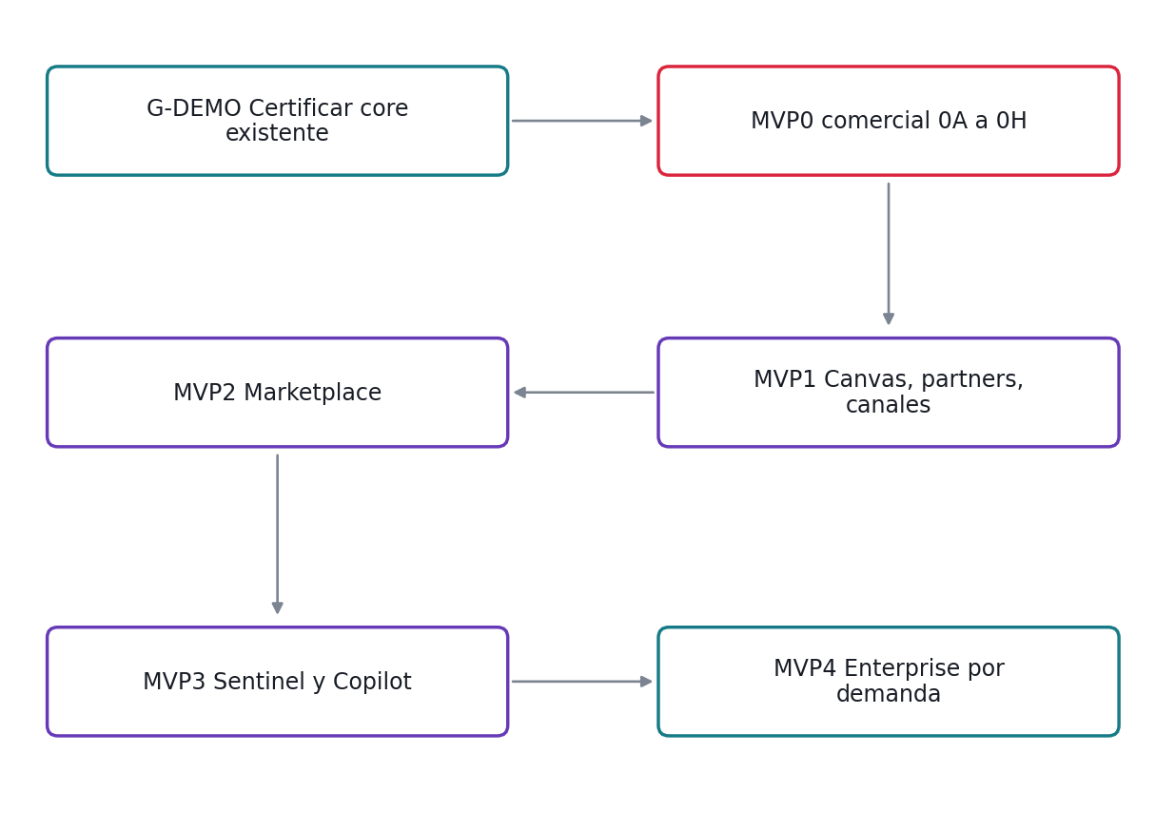
Roadmap funcional. G-DEMO puede cerrarse antes del desarrollo de Workflow comercial.

5. Mapa funcional integral
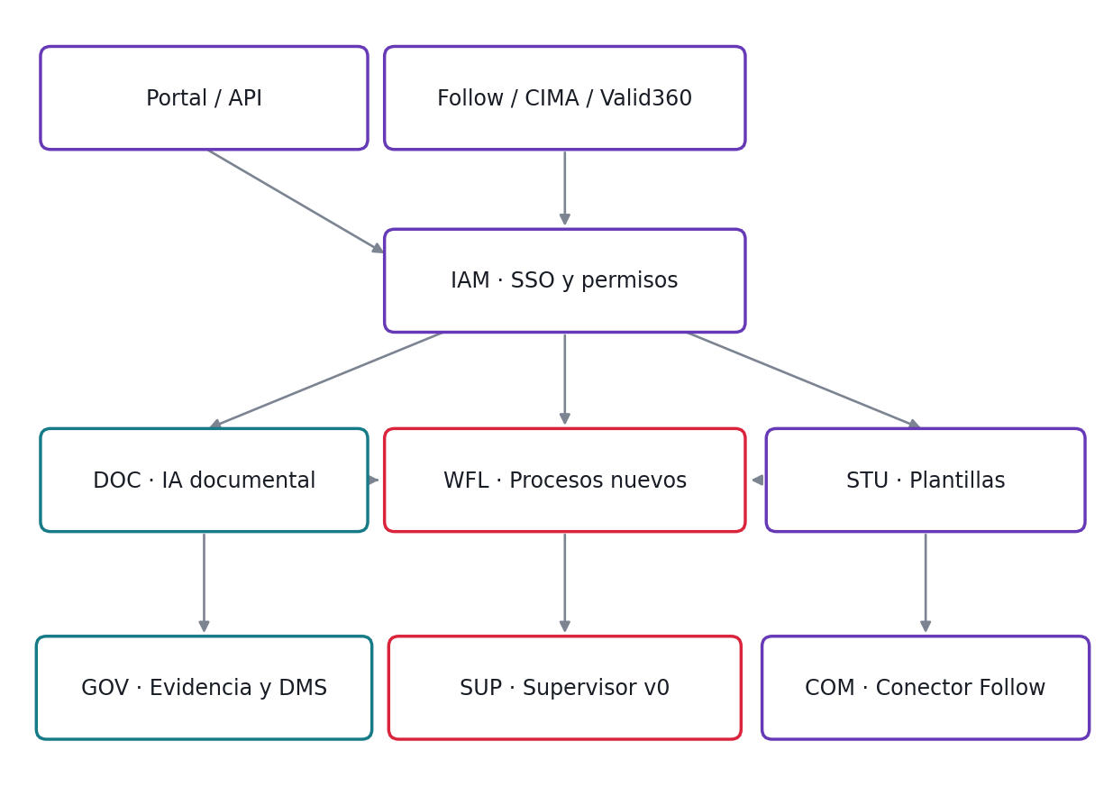
Interconexión del core y módulos de proceso. IAM y GOV son transversales; las flechas representan intercambio funcional.
El ingreso valida identidad y archivo; DOC produce facts y excepciones. STU publica definiciones; WFL ejecuta tareas sobre documentos; SUP evalúa políticas; COM traduce contexto y readiness hacia Follow. GOV conserva audit, originales, exports y métricas. No se traslada el estado fuente a un canal de mensajería ni al sistema host.

6. Arquitectura funcional e interconexión
Herramienta / capa | Responsabilidad y frontera
Portal y API | Ingreso vigente, sesión y respuestas funcionales.
Follow / CIMA / Valid360 | Hosts e integraciones; no otorgan permisos internos por sí mismos.
PostgreSQL / Redis / MinIO / Keycloak | Dependencias reportadas de integración; topología/versiones se confirman en repositorio.
Proveedores IA | Extracción actual Gemini con DeepSeek de respaldo; política de datos/costo precede fallback.
Jira / Confluence | Ejecución y documentación conectadas mediante códigos, no tickets ficticios.
Figma / Figma Make | Diseño y prototipo de UX; no imponen endpoints.
Devin | Análisis de documentación, estado real y brechas; no evidencia automática de implementación.

7. Matriz de documentos
Módulo | Nivel y ruta lógica
DOC · IA Docs: ingesta, extracción y revisión | N1-MVP0-V11-PRD → N2-MVP0-V11-DOC → N3-MVP0-V11-DOC
IAM · Identidad, tenancy y colaboración externa | N1-MVP0-V11-PRD → N2-MVP0-V11-IAM → N3-MVP0-V11-IAM
WFL · Workflow Core y tareas documentales | N1-MVP0-V11-PRD → N2-MVP0-V11-WFL → N3-MVP0-V11-WFL
STU · Template Registry y Studio guiado | N1-MVP0-V11-PRD → N2-MVP0-V11-STU → N3-MVP0-V11-STU
SUP · Supervisor de procesos v0 | N1-MVP0-V11-PRD → N2-MVP0-V11-SUP → N3-MVP0-V11-SUP
COM · COMEX, overlays y conector Follow | N1-MVP0-V11-PRD → N2-MVP0-V11-COM → N3-MVP0-V11-COM
GOV · DMS, auditoría, KPI y control de costo | N1-MVP0-V11-PRD → N2-MVP0-V11-GOV → N3-MVP0-V11-GOV
REL · Certificación, regresión y release | N1-MVP0-V11-PRD → N2-MVP0-V11-REL → N3-MVP0-V11-REL
CAN · Canvas, Schema Studio y evolución de plantillas | N1-MVP1-V11-PRD → N2-MVP1-V11-CAN → N3-MVP1-V11-CAN
PAR · Partner Workspace y gestión delegada | N1-MVP1-V11-PRD → N2-MVP1-V11-PAR → N3-MVP1-V11-PAR
CHN · Canales, firma y experiencia móvil | N1-MVP1-V11-PRD → N2-MVP1-V11-CHN → N3-MVP1-V11-CHN
MKT · Catálogo, certificación y economía Marketplace | N1-MVP2-V11-PRD → N2-MVP2-V11-MKT → N3-MVP2-V11-MKT
UPG · Instalación, actualizaciones y compatibilidad | N1-MVP2-V11-PRD → N2-MVP2-V11-UPG → N3-MVP2-V11-UPG
SEN · Process Facts, grafo y Sentinel incremental | N1-MVP3-V11-PRD → N2-MVP3-V11-SEN → N3-MVP3-V11-SEN
COP · Simulation Lab y Process Copilot | N1-MVP3-V11-PRD → N2-MVP3-V11-COP → N3-MVP3-V11-COP
ENT · Gobierno e integración enterprise | N1-MVP4-V11-PRD → N2-MVP4-V11-ENT → N3-MVP4-V11-ENT
DR · Continuidad, capacidad y recuperación | N1-MVP4-V11-PRD → N2-MVP4-V11-DR → N3-MVP4-V11-DR

Complementos: N0-V11-ROADMAP, N0-V11-INTERCONEXIONES, N0-V11-CIERRE-MVP0 y ANX-A a ANX-L. Matrices de QA y backlog conservan claves de relación.

8. Riesgos, dependencias y decisiones
Riesgo | Control / owner
Estado reportado tomado como probado | Registrar build y evidencias reales; QA/CTO.
Rehacer core al construir procesos | KEEP/ADJUST/BUILD por módulo; CTO.
Contratos externos no confirmados | Mapping funcional y pruebas de contrato antes de piloto; Integraciones.
Firma, país y privacidad indefinidos | Política aprobada por caso antes de activar; PO/Security.
Regresión por versiones y concurrencia | CP de replay, snapshot y conflicto; QA.
Extensión documental usada como calidad | Aceptación por resultados verificables; PO.

9. Métricas y criterios de éxito
G-DEMO requiere cuatro validaciones concretas: navegador, visor genérico, corpus real y secretos. 0H agrega las capacidades comerciales. Cada fase usa sus gates con evidencia de QA, integración y operación.
Indicador | Definición / tratamiento
Calidad por campo | Campos correctos / campos etiquetados; mostrar tipo y corpus.
SLA de tareas | Tareas concluidas en plazo / tareas elegibles; definir canceladas y pausas.
Ciclo de proceso | Fin menos inicio según calendario; percentiles con población.
Duplicados / pérdidas | Reconciliar solicitudes aceptadas y efectos; objetivo cero en fixtures de integridad.
Costo por proceso | Costo imputado / procesos elegibles; distinguir vacío de cero.
Disponibilidad / RPO / RTO | Objetivos acordados, medición y ejercicio; no cifras comerciales sin evidencia.

10. Gobierno documental
Precedencia: N0 gobierna alcance integral; N1 cada MVP; N2 el componente; N3 sus reglas y aceptación. Los anexos aportan detalle transversal sin adelantar capacidades. Cada cambio de regla actualiza historia, CP y QA; cada cambio de alcance vuelve al N1.
Los documentos se organizan por códigos y enlaces reales al importarse a Confluence. El N0 es hub; páginas hijas y enlaces bidireccionales conectan niveles. Etiquetas: nextdoc, v11, mvp0–mvp4, n0–n3, módulo, qa-automation, ux y devin.

